Clasa a IX-a Arhitectură STUDIUL FORMELOR ÎN CULOARE
Timp de lucru -4 ore
Tema plastică: Legătura LINIA- FORMĂ-CULOARE
Culoare si șemnificație
Subiect:
Exerciții cromatice și formale
Forma unei construcții subiective

Cițiți despre efectul și simbolistica culorilor și alegeți culoarea preferată cu care realizați exerciții simple cu tonuri, nuanțe ale culorii alese.
Timp de lucru: 1oră
Culorile reprezintă un ingredient esențial al vieții noastre, pentru că acestea transmit emoție, creează stări de spirit și ne pot influența. Impactul emoțional pe care nuanțele care ne înconjoară le pot avea asupra noastră este unul puternic.
Albul, încadrat în categoria non-culorilor, este simbolul purității, al concentrării și al atenției. Albul simbolizeaza Luna, prin urmare feminitatea si puritatea. El inseamna echilibrul, calmul, pace si prospetimea. Este simbolul tineretii si al frumusetii eterne. Este foarte important de retinut ca exista o diferenta uriasa intre albul naturii si cel obtinut in industria colorantilor - genul de alb obsedant, "de spital", cu efect deprimant.
Nicio altă culoare nu ar putea reprezenta precauția și calmul mai bine decât griul.
Roșul este o culoare sinonimă cu pasiunea și energia, roșul este deseori asociat și cu focul, cel care sprijină energia vieții. Aceasta este o culoare stimulativă, fiind și culoarea sângelui, despre roșu se crede că ar putea intensifica bătăile inimii, ritmul respirației și chiar tensiunea. Rosul este considerat un stimulent general, el excita, provoaca, mobilizeaza, incita la actiune, faciliteaza asociatiile de idei, creste presiunea sangvina si activeaza respiratia. Induce vitalitate, curaj si incredere in sine. Dar poate simboliza si agresiunea sau pericolul. Unele culturi o asociaza cu masculinitatea. Fiind o nuanta calda, puternica, intensa, energizanta, Rosu capteaza atentia. Cuvintele si obiectele care au aceasta culoare sunt imediat observate. Incaperile in care predomina culoarea rosie creeaza nervozitate. In incaperile in care se foloseste doar sporadic rosu oamenii pierd sirul timpului, motiv pentru care se intalneste des in cazul casinourilor si barurilor. Si restaurantele utilizeaza adesea rosu intrucat acesta stimuleaza apetitul

Rozul, format din alb si rosu, este o culoare feminina ca si albul, inducand comfort si relaxare. Rozul este cea mai romantica si afectiva culoare. Aceasta culoare te linisteste. Studiile au aratat ca rozul calmeaza si imbuneaza sentimentele. Atunci cand celulele prizonierilor sunt vopsite in roz atitudinea agresiva se diminueaza vizibil. Efectul nu este insa durabil. O expunere mai indelungata la aceasta culoare poate duce in final la o explozie de violenta.
Galbenul este deseori asociat cu energia pământului, deși culoarea aparține mai degrabă soarelui. Se spune că galbenul oferă un simț de stabilitate și îngrijire, aducând totodată spațiului în care se află o claritate și o candoare aparte. Galbenul este considerat culoarea pozitiva prin excelenta, fiind cel mai aproape de lumina pura si stralucitoare. Energia culorii galben ne ajuta sa gandim mai clar si ne stimuleaza interesul si curiozitatea. Este folosit in cromoterapie pentru a indeparta starile de stres si depresie. Galbenul stralucitor este cea mai obositoare culoare pentru ochi. Culoarea reflectata stimuleaza prea mult ochiul, creand iritatea retinei. Galbenul stimuleaza metabolismul. Intr-o camera galbena copii mici plang incontinuu si adultii isi pierd cumpatul. Ca si efecte pozitive se pot mentiona cresterea puterii de concentrare si stimularea activitatii creierului. Galbenul folosit in cantitati mici creaza senzatia de caldura si stralucire. El reprezinta ludicul, lumina, creativitatea, caldura si o atitudine lejera in ceea ce priveste viata. Galbenul este asemeni razelor soarelui, ai nevoie de ele pentru a te simti bine, dar nu vrei sa iti intre in ochi.Galbenul poate avea multe nuante. Galbenul simplu este culoarea care te inveseleste cel mai tare. Oricum, cu cat este mai palid cu atat este mai placut de privit. Galbenul murdar este simbolul prudentei, decaderii, bolii, geloziei, duplicitatii. Alegerea nuantei este esentiala atunci cand vrei sa folosesti galbenul.
Galbenul deschis este culoarea care iti atrage cel mai mult atentia. In multe religii acesta este simbolul supranaturalului.
Portocaliul indeparteaza senzatia de oboseala,. Energia portocaliului ne face mai veseli si ne creste pofta de viata. Aceasta culoare este folosita ca mijloc terapeutic pentru a elimina starile de anxietate si pentru a introduce o nota de culoare in mediile terne, mohorate.

Albastrul are proprietati sedative. Stimuleaza apararea organismului si combate insomnia, induce starea de liniste interioara si incita la meditatie. In exces, duce la depresie. Chiar daca in anumite culturi albastrul a fost privit ca fiind culoarea cea mai apropiata de negru si tonurile inchise, o nuanta negativa prin urmare, albastrul desemneaza personalitatile idealiste si aduce liniste in suflet. Are un efect relaxant asupra sistemului nervos.
Albastrul este una din cele mai populare culori in ceea ce priveste imbracamintea. Asocierea sa cu mancarea trebuie sa se faca insa cu foarte multa atentie, ea reduce apetitul si creaza repulsie. Acest lucru se intampla intrucat rareori mancarea naturala este albastra. Cel mai adesea daca este asa, atunci ea este toxica, sau pur si simplu stricata.
Intr-un mediu albastru creste productivitatea. Studiile au aratat ca studentii obtin note mai bune si halterofilii reusesc sa ridice mai mult in incaperi albastre. Atunci cand citesc un text albastru oamenii reusesc sa retina mai multe informatii.
Albastrul este deseori asociat cu energia apei și creează un efect calmant.
Albastru semnifica in primul rand calm, autoritate, incredere si loialitate, fiind si culoarea asociata logicii si activarii creativitatii. Este culoarea cea mai bine vanduta din lume si una cu cele mai ridicate rate de success la interviurile de angajare, la sedintele de vanzari sau in negocieri.
Bleumarin este preferat pentru uniforme (forte de ordine, militare etc.), fiind asociata cu autoritatea si legea.
Nuantele medii de albastru (albastrul cobalt, albastru lapis-lazuli, albastru safir) sunt incintante, provocatoare pentru garderoba. Nuantele de albastru-gri, bleu pudrat, azur si tonalitatile foarte deschise sunt mai potrivite unor ocazii speciale, pentru tinute foarte fluide, feminine (mai putin profesionale... ) sau pentru relaxare ambientala si efect de racorire, calmare (clinici, spitale etc.). Combinate cu nuante mai inchise (marin, navy, bleumarin, gri-antracit) nuantele de albastru reprezinta o buna alegere pentru camasi, topuri, iar alaturi de negru fac furori in machiaje sofisticate "smoky eyes", mai ales, daca irisul este tot rece!
De altfel, sunt considerate clasice diversele nuante de bleu pentru ca sunt preferate de domni la alegerea camasilor; sunt usor de asortat cu diverse sacouri si cravate), sunt relativ conservatoare si au prestanta!
Albastru-gri se apropie de neutralitate, este o culoare foarte sofisticata si aproape tot atat de autoritara ca negru, fiind considerata a doua preferinta pentru tinutele de interviu. (Cand doresti sa pari mai autoritar,mai hotarat, insa nu foarte distant-rece, alege un costum gri-albastrui! Si gri-antracit ar putea fi o alegere foarte buna! Ca si toate gri-urile (culori si non-culori) ceva mai saturate, denota forta, putere, decizie!

S-a demonstrat faptul că, în antiteză cu roșul, albastrul poate încetini respirația și bătăile inimii,
Verdele ajută la instaurarea stării de liniște. Verdele este culoarea sperantei si a gandirii pozitive, a echilibrului si a autocontrolului. Verdele inseamna viata, cresterea si renasterea, fiind culoarea vegetatiei ce ne inconjoara. Verdele este culoarea pe care ochiul o accepta cel mai usor si poate imbunatati vederea. Este o culoare care are un efect neutru asupra psihicului uman. Aceasta culoare este utilizata in camerele unde asteapta oamenii care vor fi filmati pentru a aparea la televizor. Verdele este deseori utilizat si in spitale intrucat relaxeaza pacientii. Nuantele de verde au semnificatii diferite. Verdele inchis este deosebit, masculin, conservativ, bogatie, verdele smarald semnifica imortalitate, verdele maslina culoarea pacii, iar verdele galbui este cea mai putin atragatoare culoare pentru consumatori.
Violetul este culoarea persoanelor creative, cu veleități artistice și foarte neconvenționale. Violetul calmeaza durerea si stimuleaza intelectul, microcirculatia cerebrala. Unul dintre secretele geniului lui Leonardo da Vinci a fost lumina violeta, rezultat al filtrarii razelor soarelui de amiaza prin draperiile camerei sale, in care petrecea mult timp inainte de a lucra. Violetul este culoarea regilor. Ea sugereaza luxul, bogatia si sofisticarea. Este culoarea pasiunii, romantismului si emotiilor.Violetul este o culoare care se gaseste rar in natura. Unii oameni prefera violetul in design intrucat pare elegant, creaza o atmosfera artistica. Pentru altii pare insa artificial.
Maroul si griul sunt culori neutre, insa maroul este considerat a fi o culoare neutra calda, in timp ce griul este privit ca o culoare neutra rece.
Maroul este culoarea pamantului si padurii. Este solid, de incredere si ajuta la crearea unei atmosfere neutre, confortabile si primitoare. El comunica sinceritate, putere, maturitate.
Negrul este non-culoarea formală si convențională. De obicei, negrul este asociat cu moartea si durerea provocată de aceasta, dar, în unele țări, cum ar fi China, ritualul morții este simbolizat de culoarea alba.
Tot ce ne inconjoara are o culoare, un parfum sau un sunet. Traim inconjurati de culori, lumini si umbre. Fiecare nuanta, chiar daca cateodata nu observam, ne influenteaza starea. Fiecare culoare are o semnificatie si interfereaza cu gandirea si mintea noastra.
Te-ai intrebat uneori ce semnificatie are culoarea ta preferata? Ai observat vreodata schimbarea brusca a starii tale de spirit atunci cand porti o anumita culoare?
Daca am trai intr-o lume "pictata" numai in alb si negru am deveni mai agitati, mai nervosi si am suferi de mai multe afectiuni, cu siguranta. Chiar daca nu realizam efectele pe care culorile le au asupra psihicului si afectivitatii noastre, ar trebui sa incepem sa constientizam efectul terapeutic pe care acestea le au asupra noastra, eliberandu-ne de stres, imbunatatindu-ne sanatatea si facand lumea mai plina de lumina si de stralucire.
Este demonstrat stiintific faptul ca lumina si culorile au efecte diferite asupra afectivitatii indivizilor. Culorile activeaza prin intermediul retinei terminatiile nervoase si influenteaza moralul.Reactiile si atitudinile fata de anumite tonuri de culoare sunt influentate de puterea pe care culorile o exercita asupra psihicului nostru: ele ne pot calma, relaxa sau vindeca, sau ne pot face tristi, pot induce o stare de nervozitate.
BIBLIOGRAFIE
https://www.scauneonline.ro/blog/semnificatia-culorilor-descifreaza-limbajul-cromatic-al-spatiilor
https://ziare.com/viata-sanatoasa/sanatate/efectul-culorilor-asupra-sanatatii-mentale-353524https://www.facebook.com/106200692885576/posts/efectul-cromatic-modul-in-care-cromatica-modifica-starea-psiho-emotionala-energi/184086495096995/

Cițiți despre arhitectul Zaha Hadid și observași cu atenție forma spectaculoasă a constructiilor realizate. Schițați câteva din aceste clădiri.
Timp de lucru: 1oră

Zaha Hadid a fost o arhitectă cu dublă cetățenie, irakiană și britanică. După ce a absolvit Universitatea Americană din Beirut, și-a început cariera în Londra. A fost prima femeie care a obținut Premiul Pritzker și care a primit medalia de aur decernată de Institutul Regal al Arhitecților Britanici.
Născută: 31 octombrie 1950, Bagdad, Irak
Decedată: 31 martie 2016, Mount Sinai Medical Center, Miami Beach, Florida, Statele Unite
Premii: Premiul Pritzker, Premiul Stirling

Zaha Hadid este faimoasă pentru proiectele sale expresive, recognoscibile datorită formelor fluide. Zaha Hadid a fost prima femeie care a câștigat (în 2004) Premiul Pritzker, echivalentul în arhitectură al Premiului Nobel.
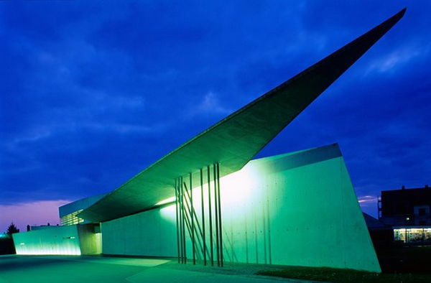
Stația de pompieri Vitra
- Proiect inaugurat în anul 1994
- Construcție amplasată în Weil am Rhein, Germania
Numele „Vitra” este asociat cu o nouă interpretare a arhitecturii, deși acest proiect al arhitectei Zaha Hadid arată foarte diferit față de cele ulterioare, cu un design organic. Demonstrație a faptului că arhitectura poate avea o putere retorică uriașă, stația de pompieri din cadrul complexului Vitra arată că se pot obține efecte impresionante cu mijloace modeste, spun specialiștii.
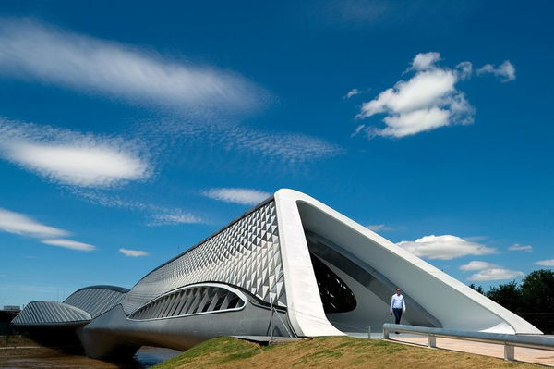
Pavilionul Pod
- Proiect inaugurat în anul 2008
- Construcție amplasată în Zaragoza, Spania
Construit special pentru Expo 2008, eveniment găzduit de orășelul spaniol Zaragoza, proiectul numit „Pabellón Puente” (trad: Pavlionul Punte) este un pod din sticlă, cu o lungime de 280 de metri. Construit pentru a face legătura între cartierul La Almozara și Expo 2008, podul este împărțit în două: jumătate din suprafață este pietonală, cealaltă jumătate fiind dedicată expozițiilor.
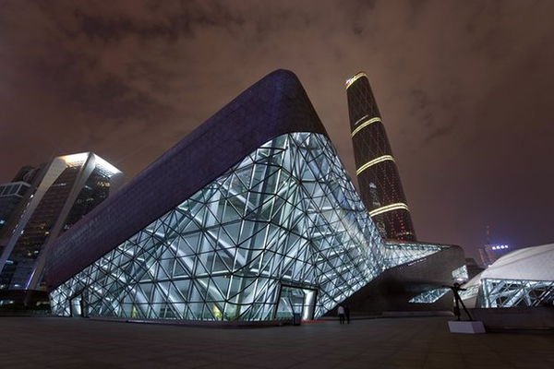
Clădirea Operei din Guangzhou
- Proiect inaugurat în anul 2010
- Construcție amplasată în Guangzhou, China
Proiect ale cărui costuri de construcție au depășit 160 de milioane de euro, Opera din Guangzhou găzduiește o sală de teatru cu 1.800 de locuri, o sală multifuncțională cu 400 de locuri, precum și alte săli de repetiții. Designul clădirii imită două pietre de râu, în perfectă armonie cu mediul înconjurător (clădirea fiind amplasată pe malul Râului Pearl).
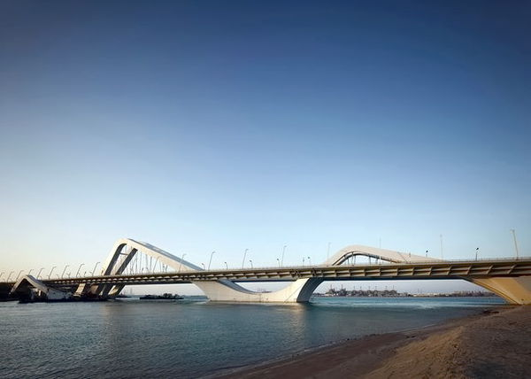
Podul Șeicului Zayed
- Proiect inaugurat în anul 2010
- Construcție amplasată în Abu Dhabi
Cu o lungime de 842 de metri și un design ale cărui curbe evocă dunele de nisip din deșert, Podul Șeicului Zayed este considerat a fi cea mai complicată construcție de acest gen ridicată până acum.
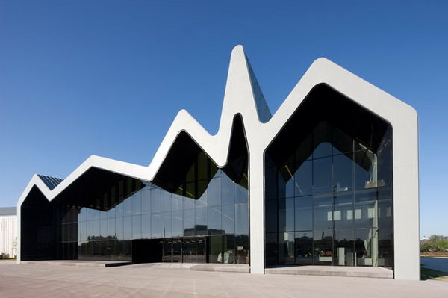
Muzeul Riverside
- Proiect inaugurat în anul 2011
- Construcție amplasată în Glasgow, UK
Denumit și „Muzeul Guggenheim al orașului Glasgow”, Muzeul Riverside a fost construit în urma unei investiții de peste 91 de milioane de euro. Câștigător, în 2013, al premiului „Muzeul anului în Europa”, Muzeul Riverside oferă vizitatorilor vedere către râul Clyde, prin fațada de sticlă cu o înălțime de 36 de metri. Ridicat pe locul unui fost șantier naval, construcția cu acoperiș în formă de zig-zag găzduiește un spațiu expozițional cu o suprafață de 7.000 metri pătrați.

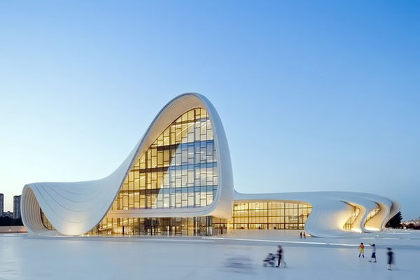

Centrul Cultural „Heydar Aliyev”
- Proiect inaugurat în anul 2012
- Construcție amplasată în Baku, Azerbaijan
Câștigător, în 2014, al premiului „London Design Museum”, Centrul Cultural „Heydar Aliyev” a fost construit în urma unei investiții de peste 130 de milioane de euro. Întins pe o suprafață de 5,75 hectare.

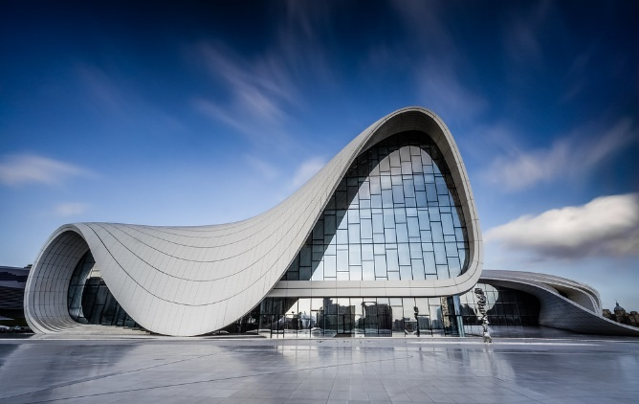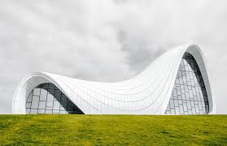
Centrul Heydar Aliyev este un complex de clădiri remarcat pentru arhitectura sa deosebită și stilul curgător, curbat, care scapă de unghiuri ascuțite.

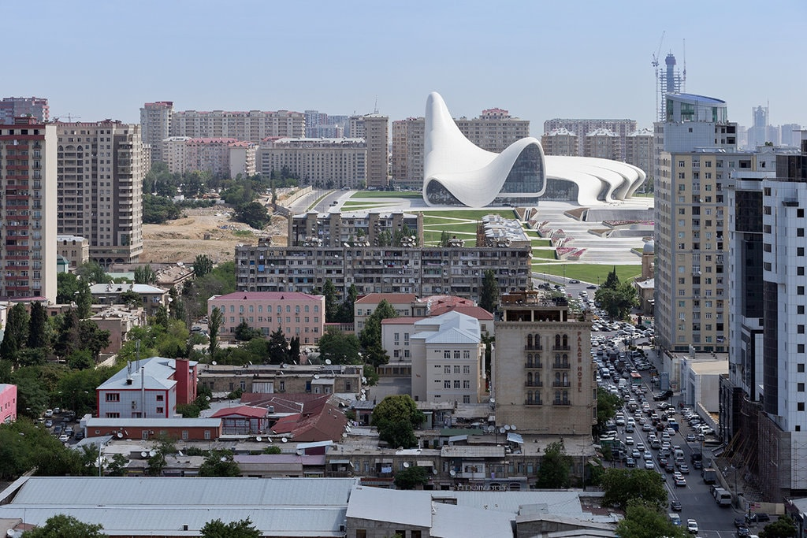

Construit pentru a deveni nucleul programelor culturale din Azerbaidjan, centrul se îndepărtează de caracterul monumental al arhitecturii sovietice în intenţia de a exprima mai degrabă un registru sensibil. Ceea ce arhitectura clădirii caută să exprime este o topografie specifică sitului, unde centrul ar funcţiona ca nod al peisajelor culturale. Cu toate acestea, ca multe alte proiecte realizate de Zaha Hadid, semnele de întrebare privesc tocmai felul în care arhitectura stabileşte un dialog cu un context specific. Toate ondulaţiile şi plierile formale ale designului au fost gândite pentru a transforma suprafaţa pieţei care delimitează parterul clădirii într-un peisaj arhitectural unde funcţiile conduc vizitatorul printr-o serie de spaţii interioare. Dacă clădirea a fost gândită pentru a anula diferenţa între obiect şi peisaj urban sau relaţiile dintre interior şi exterior, fluiditatea arhitecturală ţine mai mult de tehnologiile digitale decât de reperele culturale specifice regiunii.

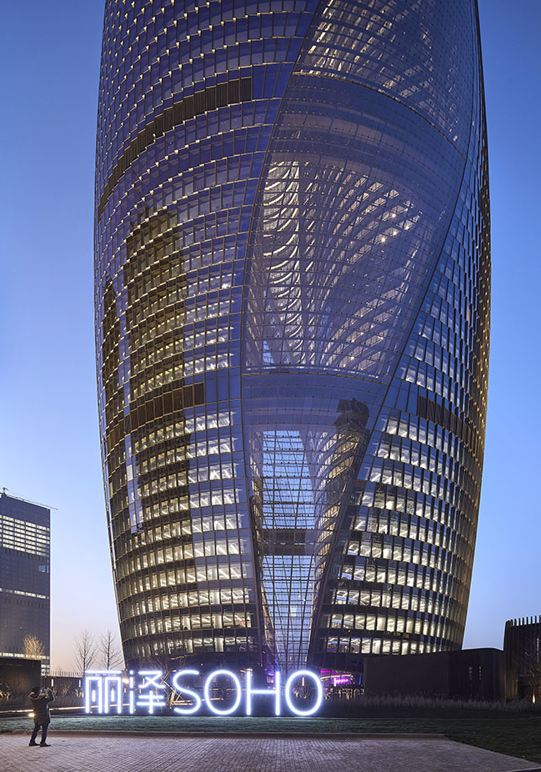
Situat pe Lize Road în sud-vestul Beijingului, turnul Leeza SOHO ancorează noul cartier de afaceri Fengtai - un nod financiar și de transport în creștere între centrul orașului și Aeroportul Internațional Daxing din Beijing. Acest turn de 172.800m² de 45 de etaje răspunde cererii întreprinderilor mici și mijlocii din Beijing pentru spații de birouri flexibile și eficiente.
Adiacent gării districtului de afaceri la intersecția a cinci linii noi care sunt în prezent în construcție în rețeaua de metrou din Beijing, site-ul Leeza SOHO este disecat în diagonală printr-un tunel de metrou subteran.
Designul turnului își împarte volumul în două jumătăți închise de o singură carcasă de fațadă. Spațiul emergent dintre aceste două jumătăți extinde întreaga înălțime a turnului, creând cel mai înalt atrium din lume la 194,15 m, care se rotește prin clădire în timp ce turnul se ridică pentru a realinia etajele superioare cu drumul Lize către nord. Această rotație a atriului împleteste cele două jumătăți ale lui Leeza SOHO într-un „pas de deux” dinamic, cu conectarea skybridges la nivelele 13, 24, 35 și 45; fațada sa glazurată oferind vederi panoramice asupra orașului.
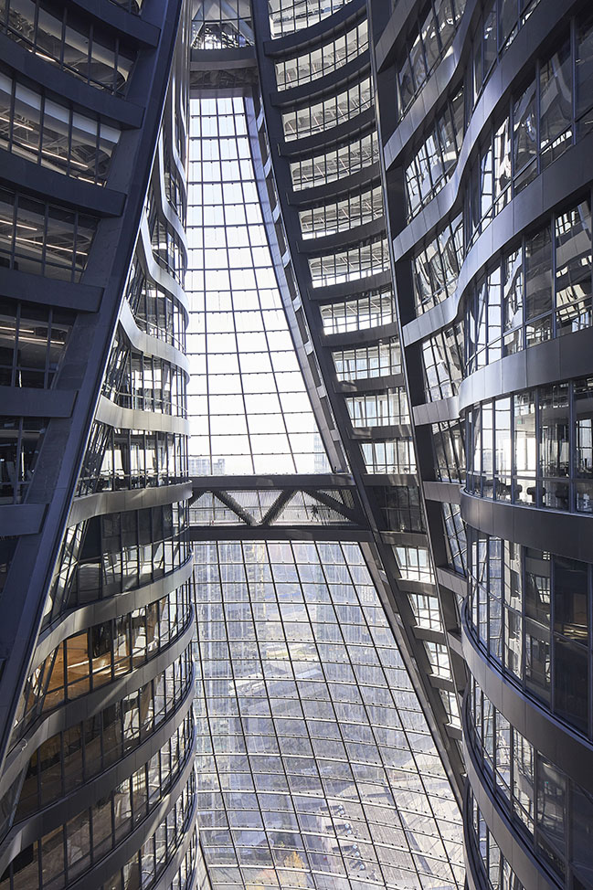

Atriul lui Leeza SOHO acționează ca o piață publică pentru noul cartier de afaceri, care leagă toate spațiile din turn și oferă vederi variate datorită formei sale răsucite și sculpturale. Atriul aduce lumină naturală adânc în interiorul clădirii, acționând ca un horn termic cu un sistem de ventilație integrat, care menține presiunea pozitivă la un nivel scăzut pentru a limita intrarea aerului și asigură un proces eficient de filtrare a aerului curat în mediul intern al turnului.
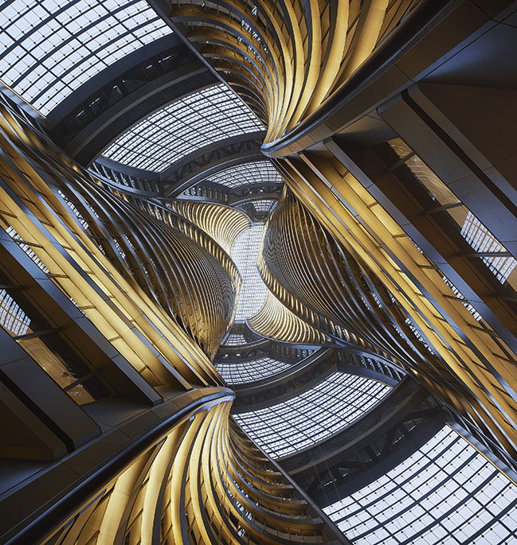
Sistemul de perete cu perdele de sticlă unitate, izolat dublu, Leeza SOHO, parcurge unitățile de geam de pe fiecare etaj într-un unghi, asigurând registre de ventilație înguste pentru a atrage aerul exterior prin cavități operabile, acolo unde este necesar; crearea unui control de mediu extrem de eficient pentru fiecare etaj.
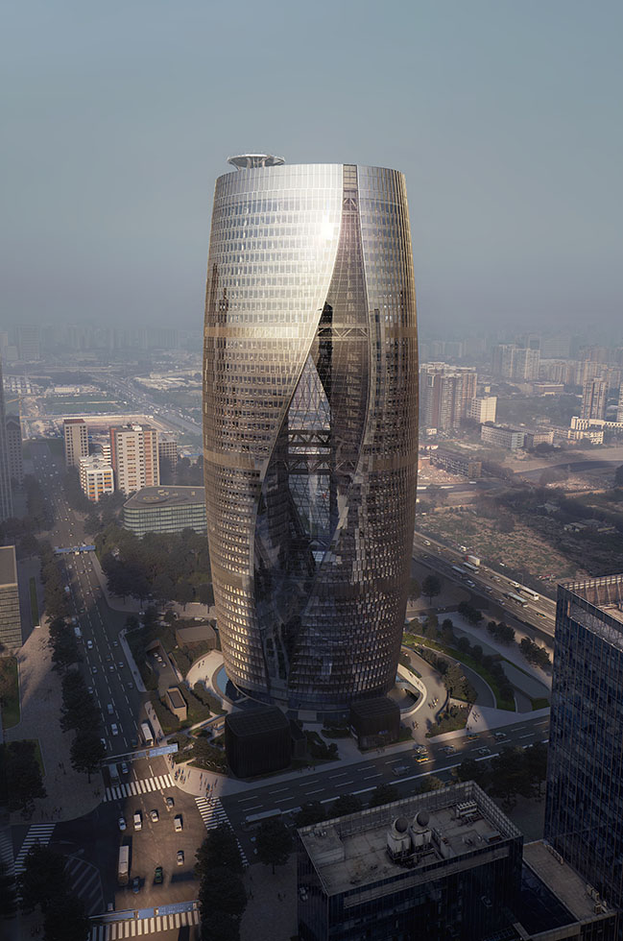
Cele două jumătăți ale turnului umbresc spațiile publice ale atriumului, în timp ce vitrajul cu izolație redusă cu dublu izolat menține un mediu interior confortabil în condițiile meteorologice extreme de la Beijing. Leeza SOHO monitorizează controlul ecologic și eficiența energetică în timp real. Turnul încorporează 2.680 de locuri de parcare pentru biciclete, cu dulapuri, instalații de duș și spații dedicate de încărcare pentru mașini electrice și hibride sunt amplasate sub pământ; în timp ce materialele compuse organice volatile scăzute sunt instalate în întregul Leeza SOHO pentru a reduce la minimum poluanții interiori și filtrele de înaltă eficiență elimină particulele prin intermediul sistemului de manipulare a aerului.
BIBLIOGRAFIE
https://www.google.com/search?q=arhitect+zaha+hadid+construc%C8%9Bii&oq=zaha+hadid++arhitect&aqs=chrome.2.69i57j0l2.25261j0j7&sourceid=chrome&ie=UTF-8
http://m.media.imopedia.ro/top-10-cele-mai-spectaculoase-cladiri-ale-arhitectei-zaha-hadid-23870.html
https://www.igloo.ro/heydar-aliyev-center/
http://88designbox.com/architecture/leeza-soho-by-zaha-hadid-architects-3901.html

ULTIMA TEMA pentru acest an școlar
Pornind de la schițele cromatice și cele după construcțiile arhitectei Zaha Hadid, realizați propria construcție cu o formă sculpturală folosind linii curbe, drepte sau frânte.
Pentru a creea forma construcțieie puteți porni de la un joc liber de linii și forme

Selectați o parte din jocul liniar, din care vă veți inspira în realizarea formei contur pe care o definitivați în sensul dorit de voi.
Alegeți pentru forma o nuanță sau un ton din exercițiul vostru cromatic.
În forma astfel colorată înserați forme geometrice simple decupate din diferite reviste ( nu trebuie să fie ceva anume, trebuie să fie doar din aceeași familie cromatică). Formele decupate le veți aranja cum doriți pe direcții și modalități de dispunere (ordonat, dezordonat, aglomerat sau aerat) care sa fie în acord cu forma mare.
Rezultatul este o construcție posibilă cu o cromatică specială legată de o culoare care vă definește.
Spațiul din jurul formei va fi conceput în doua registre separate de o linie afată mai aproape de baza clădirii și va avea rolul unei linii de orizont. Culorile pentru cele două registre le alegeți tot din exercițiul cromatic inițial.
Vă doresc să aveți interes și energie suficientă pentru a rezolva tema propusă.
Prof. Popa Adriana Emilia
Mulțumesc celor care s-au implicat în rezolvarea temelor date în aceste condiții speciale și care au generat unele probleme legate de comunicarea directă și de o corectură eficientă.
Ne vom întâlni on-line și vă rog să-mi comunicași problemele întâmpinate.

